1.Opíšte zameranie rastlinnej a živočíšnej výroby na Slovensku. Vymenujte poľnohospodárske výrobné oblasti.

2. Uveďte významné oblasti ťažby ropy ,uhlia , železnej rudy, bauxitu na Zemi a lokalizujte ich na mape.

- Uveďte konkrétne príklady ťažby nerastných surovín z pevniny a morského dna

- Zhodnoťte, ako ťažba nerastných surovín ohrozuje životné prostredie v jednotlivých častiach sveta.

3. Opíšte proces osídľovania Slovenska- Určte súčasný počet obyvateľov Slovenska.

- Charakterizujte sídelnú sieť /mestá, vidiecke obce/.- Vymenujte mestá v miestnej oblasti.

- Uveďte príklady polyfunkčných a monofunkčných sídiel a funkcie, ktoré plnia.

4. Vymenujte pôdne typy nížin a pohorí na Slovensku,- Vysvetlite pojmy úrodnosť pôdy, erózia pôdy, protierózna ochrana - príklady- Ako ľudia ovplyvňujú pozitívne a negatívne úrodnosť pôd?

- Vymenujte výškové vegetačné stupne a živočíšne spoločenstvá na Slovensku.

5. - Vysvetlite, čo rozumieme pod pojmom cestovný ruch v súčasnosti. Opíšte jeho základné formy.

- Ukážte na mape najvýznamnejšie oblasti cestovného ruchu.

- Vysvetlite lokalizačné, selektívne a realizačné predpoklady cestovného ruchu.

- Zhodnoťte predpoklady pre rozvoj cestovného ruchu v miestnej oblasti.

- Charakterizujte formy a druhy cestovného ruchu a na základe priloženej tabuľky určte spoločného menovateľa pre nasledujúce skupiny sídiel.

|  |  |
| --- | --- |
| Wiesbaden, Vichy, Luhačovice |  |
| Zakopané, Davos, Štrbské Pleso, Chamonix |  |
| Czienstochowa, Fatima, Levoča |  |
| Cannes, Mamaia, Acapulco |  |
| Mekka, Medina |  |

6. - Opíšte geologický vývoj územia Slovenska

- Ukážte na mape SR jednotlivé geologické pásma, opíšte ich horninové zloženie a výskytnerastných surovín.

7. - Opíšte úlohu dopravy, lokalizačné činitele, technickú základňu.- Ako sa delí doprava podľa prostredia, v ktorom sa uskutočňuje?- Vysvetlite výhody a nevýhody jednotlivých druhov dopravy, ukážte na mape

najvýznamnejšie dopravné trasy.- Opíšte hlavné smery vývoja dopravy.

8. Opíšte lokalizačné činitele poľnohospodárskej výroby, jej význam a členenie.

- Na mape ukážte hlavné oblasti pestovania obilnín, zemiakov, pochutín a vybraných technických plodín /bavlna, cukrová repa, cukrová trstina, chmeľ, kaučuk, olejniny/.- Lokalizujte hlavné oblasti chovu ošípaných, oviec a hovädzieho dobytka.- Vysvetlite, ako sa delí poľnohospodárska pôda, vymenujte typy poľnohospodárskych

krajín .

9. - Vysvetlite vplyv klimatotvorných činiteľov na podnebie Slovenska.

- Charakterizujte rozloženie teplôt a zrážok na Slovensku.

- Analyzujte ročný chod teplôt a zrážok na daných klimatických diagramoch a príslušné loka-

lity zaraďte do klimatickej oblasti.

10. Charakterizujte štruktúru obyvateľstva sveta podľa biologických, ekonomických

a kultúrnych znakov /štruktúra podľa pohlavia, veku, rasová, národnostná, jazyková

a náboženská štruktúra./

- Nakreslite 3 základné typy vekových pyramíd a vysvetlite rozdiely medzi nimi.

- Vymenujte 3 najpočetnejšie prechodné skupiny, ktoré vznikli premiešaním veľkých rás.

11. Zhodnoťte ťažbu nerastných surovín na Slovensku.

- Zaraďte pohoria Vihorlat, Strážovské vrchy, Košická kotlina, Záhorská nížina, Levočské vrchy, Pieniny do jednotlivých geologických pásiem.

- Pomenujte základné geomorfologické celky v miestnej oblasti a zaraďte ich podľa geomorfologického členenia.

12. Odôvodnite rozmiestnenie vybraných priemyselných odvetví na Slovensku / priemysel palív a energetiky, hutnícky priemysel, strojársky priemysel, chemický priemysel, drevospracujúci priemysel / v závislosti od lokalizačných činiteľov.

- Ukážte najdôležitejšie priemyselné závody na mape.

- Posúďte, ktoré lokalizačné činitele majú rozhodujúci podiel na budovaní automobilového priemyslu na Slovensku v súčasnosti.

13. Posúďte , ktoré predpoklady lokalizácie cestovného ruchu musia byť splnené pri budovaní horského a prímorského strediska cestovného ruchu

- Zdôvodnite význam prírodných a antropogénnych predpokladov.- Zhodnoťte vplyv cestovného ruchu na životné prostredie- Analyzujte súčasnú úroveň cestovného ruchu v našom regióne

14. - Vyznačte na priloženej mape SR (pracovná obrysová mapa) tieto povrchové celky: Záhorská nížina, Malé Karpaty, Laborecká vrchovina, Malá Fatra, Východoslovenská nížina. -Vyznačené povrchové celky zaraďte do klimatických oblastí a charakterizujte ich.

- Na vrchole Sitna je teplota vzduchu 15°C. Aká bude teplota vzduchu za štandartných podmienok na Gerlachovskom štíte a na najnižšom mieste Slovenska?

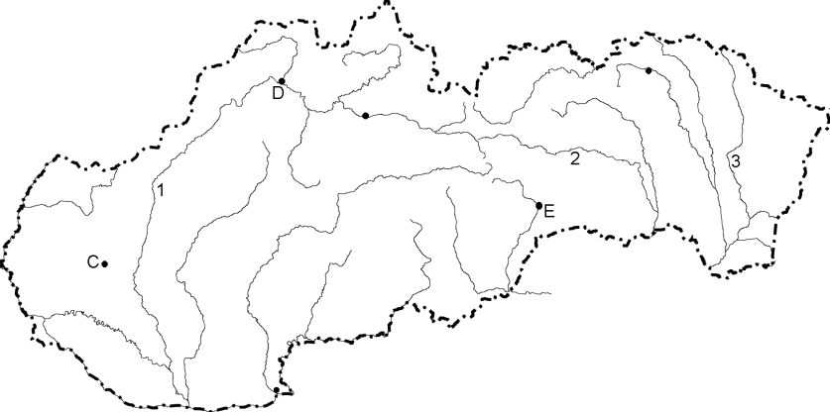

15. Opíšte historický vývoj územia Slovenska.

- Charakterizujte polohu Slovenska z rôznych hľadísk /matematická, výšková, vzhľadom

k moriam a oceánom, na hlavnom európskom rozvodí, geopolitická poloha/, vysvetlite

dôsledky jednotlivých polôh.

16. - Definujte pôdny typ, pôdny druh. Lokalizujte ich výskyt na Slovensku a posúďte z hľadiska úrodnosti.

- Aké pôdne typy sa vyskytujú v miestnej oblasti?

- Vysvetlite vplyv človeka na pôdu.

17. - Navrhnite exkurziu po Slovensku / regióne / tak, aby boli zahrnuté turisticky významné oblasti, v jednotlivých kategóriách uveďte príklady.

-K uvedeným odvetviam hospodárstva priraďte rozhodujúce druhy dopravy :

hutnícky priemysel petrochemický priemysel

potravinársky priemysel cestovný ruch v horských oblastiach

18. Charakterizujte súčasný prirodzený prírastok na Slovensku a pokúste sa zdôvodniť jeho zmeny za posledné obdobie

- Porovnajte prirodzený prírastok a hustotu osídlenia v jednotlivých oblastiach Slovenska

- Uveďte prislúchajúce národnosti, určte oblasti so zvýšeným zastúpením jednotlivých národností na mape Slovenska